Zápis
z 31. stretnutia RC Nitra v rotariánskom roku 2019/2020 dňa 8. júna 2020 v penzióne Artin

Prítomní : I. Košalko, D. Peskovičová, A Tóth, P. Galo, M. Poništ, L. Hetényi, Ľ. Holejšovský, R. Plevka, E. Oláh, J. Stoklasa, L. Tatar, K Pieta, M. Svoreň, J. Dóczy, L. Gáll,

Hosť : Tomáš Tóth, výmenný študent 2019/2020

Ospravedlnení : A. Havranová, D. Hetényi, M. Waldner, P. Szabo, V. Miklík, G. Tuhý

Stretnutie klubu, znovu v penzióne Artin, otvoril a viedol Ivan Košalko, prezident klubu 2019/2020.

Citát na dnešný deň : „Odvaha neznamená, že nemáme strach, ale že sa nenecháme strachom zastaviť“.
Zvoláva sa mimoriadna dištriktová konferencia do Olomouca na deň 27. júna 2020. Témy: odsúhlasenie nových Stanov dištriktu 2240, situácia v programe výmena mládeže.

Poďakovanie Danovi za poskytnutie firemného účtu WEBEX na virtuálne stretnutia klubu. Na zdravie Roberta, meniny včera. Palko Galo, špeciálne privítaný, po zdravotných problémoch.

Tomáš, prezentácia z výmenného pobytu v USA, v dištrikte 5510, v Oregon, Sherwoode. https://en.wikipedia.org/wiki/Sherwood,_Oregon Život s výmennými rodinami. Škola, výlet do Kalifornie - národný park, Hollywood, Universal Studio, Disney World, S. Francisko, Alcatraz, cesta po Južnom Oregone, stretnutie s Arnoldom Schwarzeneggerom. V druhej rodine, mesiac. Tretia rodina, funkcionár Rotray. Cesta domov - prázdne lietadlá letiská, pandémia corony. Klub bol každý piatok o siedmej ráno. Čo mu to dalo : pohľad na iné kultúry, iné kuchyne, pochopenie iných ľudí.
Tomáš poďakoval za možnosť vycestovať na výmenný pobyt.

Mimoriadna dištriktná konferencia. Zmena stanov, najvyšší štatutárny orgán - v zložení : PDG, DG, DGE, problém je s výmenou mládeže, podľa nášho názoru je za tým snaha zamedziť novému guvernérovi urobiť poriadok v kapitole služba mládeže. Výzva piatich klubov. Postavená na štyroch otázkach. 23 klubov nesúhlasí s príspevkom do kapitoly služby mládeže na obdobie 2020/2021, vzhľadom na pandémiu a s tým súvisiace opatrenia.

Robo : memorandum podpísané M. Barákom a DGE, nie je dôvod na mimoriadnu konferenciu.
Jirko : možnosť blokovať nové Stanovy – nezúčastniť sa, aby MDK nebola uznášania schopná.
Tonko : vysvetlil finančné toky pre účastníka výmeny mládeže. Platba rodičov, letenky, poistka, výlety. Bolo by vhodné, aby sa analyzovali platby rodičov, na čo sa použijú.
Diskusia o programe výmeny mládeže. Postrehy z minulosti. Možnosti do budúcnosti.

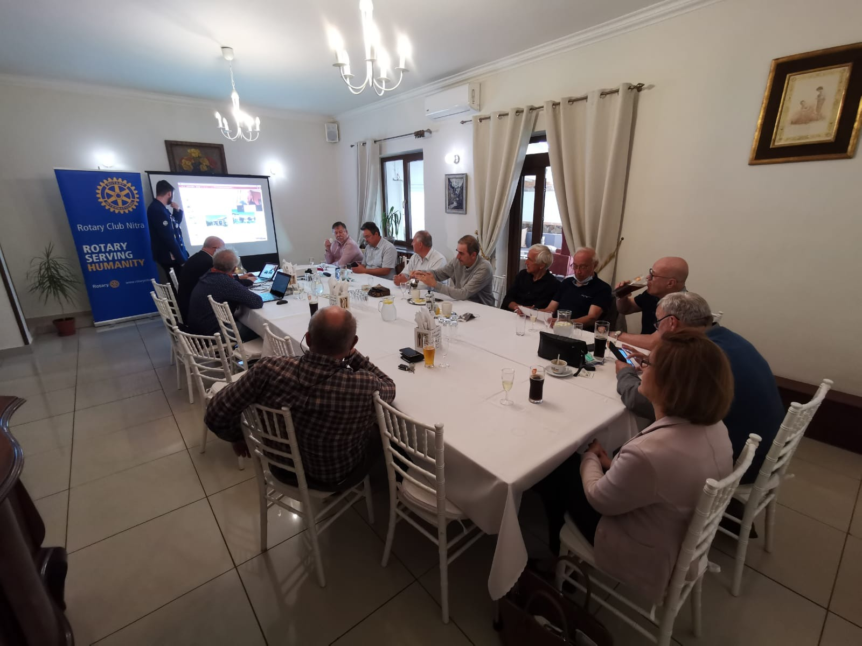

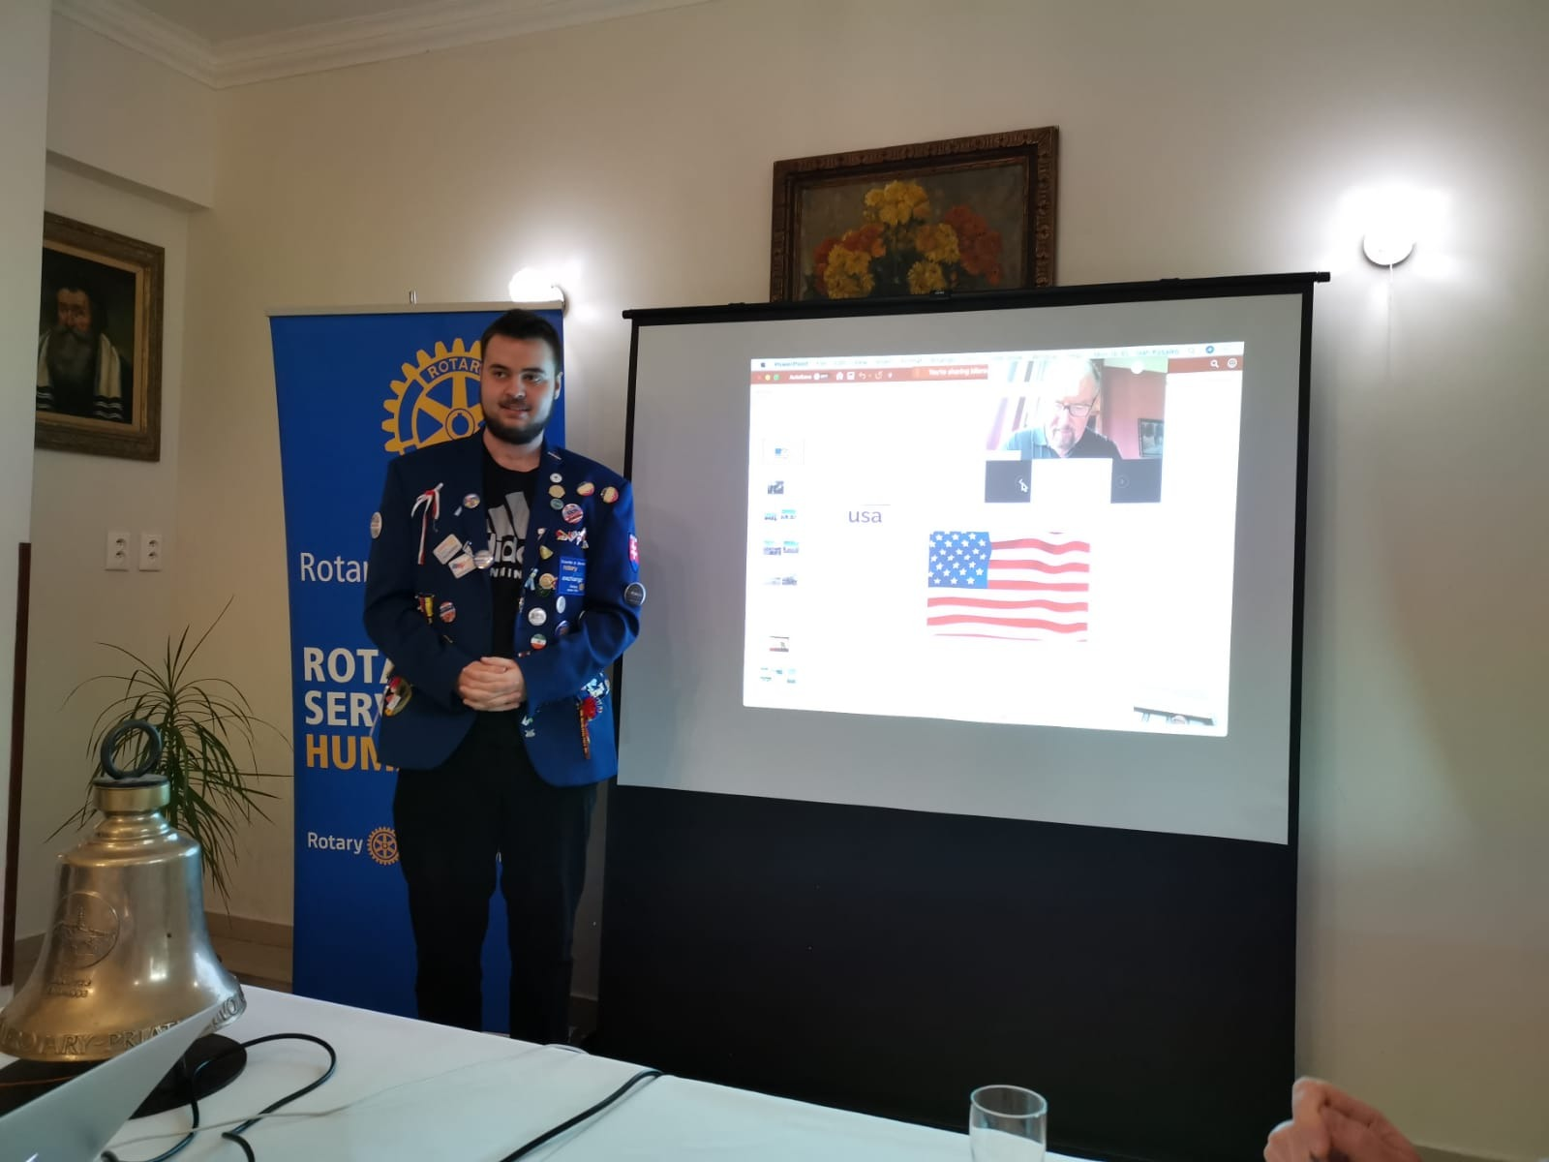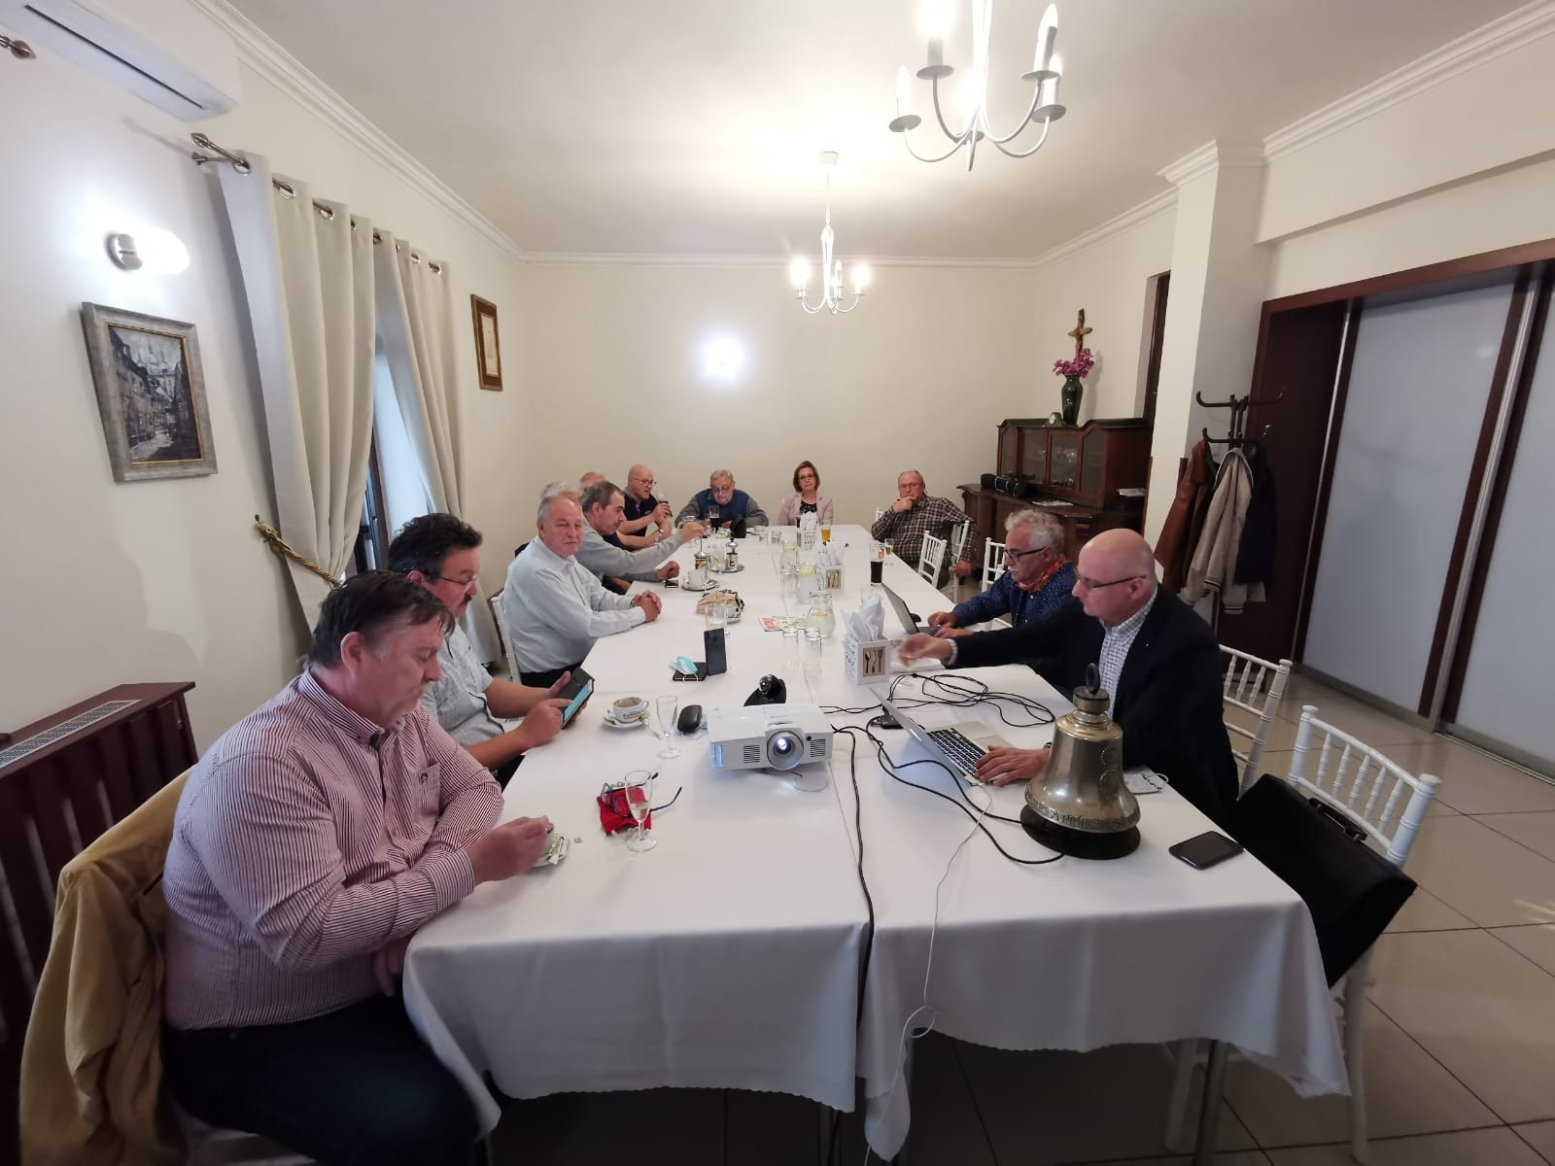

Informácie

- Oslavy 25. výročia založenia klubu dňa 21. 11. 2020, miesto, program, buletin, pozvánky.
- Ohnisko na Klokočine po reportovanom vandalizme opravené. Dátum slávnostného otvorenia dohodneme s primátorom. Uvidíme, ktorá fáza uvoľňovania nám to umožní.

Pripravované podujatia

- Dištriktná konferencia, Luhačovice 15.-17.5.2020, zrušená
- Svetová konferencia, Honolulu, Hawai, USA 6.-10.6.2020, zrušená, možnosť prihlásenia sa na virtuálnu účasť.

Ivan Košalko, prezident Rotary club Nitra 2019/2020

